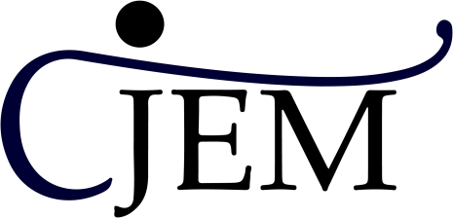

Confédération Des Junior-Entreprises Marocaines

Communiqué de presse
3ème édition du Congrès National des Junior-Entreprises Marocaines

La Confédération des Junior-Entreprises Marocaines organise sa troisième édition du "Congrès National des Junior-Entreprises Marocaines", son événement phare de l’année qui sera tenu le 19 Décembre 2020 sous format hybride à travers la plateforme digitale de son partenaire Atelier Vita et au Sofitel Tour Blanche à Casablanca pour le volet présentiel.
La manifestation grandiose annuelle souffle sa troisième bougie et couronne l’accroissement du mouvement des Junior-Entreprises Marocaines. Un carrefour d’échange riche regroupant la force des Junior-Entreprises Marocaines et l’enrichissement de la scène entrepreneuriale.
Pour cette édition, la CJEM s’adapte avec les normes sanitaires de la crise Covid-19 pour assurer son événement phare. Elle a par ailleurs choisi en matière d’organisation « un congrès hybride » qui se fait à la fois en présentiel et en ligne via une plateforme 3D, pour accueillir une plus large audience que les éditions précédentes
Le coup d’envoi du Congrès sera une conférence inaugurale, une occasion pour discuter les challenges et les opportunités de l’entreprenariat à l’ère de la digitalisation.
Une compétition CNJEM Junior-Entreprises sera également au rendez-vous. Le Cluster Junior- Entreprise impliquera des équipes composées de Junior-Entreprises sur le thème « Crise-Covid
: Junior-Solution ». Un défi qui permettra de développer une solution et lever des fonds dont une partie sera dédiée au fond national pour la gestion de la crise Covid-19.

L’amélioration de la qualité de l’entreprenariat est aussi l’un des axes majeurs du congrès cette année, le « Village des entrepreneurs » est alors au programme, l’occasion pour les visiteurs de rencontrer les entrepreneurs, les partenaires, et de découvrir des concepts, des idées et des réalisations de Start-ups innovantes.
Toujours dans cet esprit, et afin de favoriser une plus large ouverture sur le monde, le congrès propose aussi « CJEM Expertise », l’occasion de rencontrer les collaborateurs experts de la CJEM, la communauté internationale des Junior-Entreprises via des salons virtuels, des stands, des présentations de projets, des labels et bien d’autres activités parrainées par nos partenaires.
Créer ce point de repère annuel accueillant plus de 1500 personnes témoigne de la force du mouvement et de sa forte volonté à faire avancer la jeunesse Marocaine.

